**Министерство Образования и наук Российской Федерации**

**Федеральное Государственное автономное образовательное учреждение высшего профессионального образования**

**"Санкт-Петербургский**

**Политехнический университет Петра Великого"**

**(ФГАОУ ВО СПБПУ)**

**Институт среднего профессионального образования**

**Лабораторная работа №1**

**Проектирование графического интерфейса пользователя**

**Выполнил:**

Студент группы 22919/9

Судник Егор

**Преподаватель:**

Иванова Дарья Васильевна

**Санкт-Петербург**

**2023**

**Лабораторная работа №1**

**Проектирование графического интерфейса пользователя**

**Цель работы:** Изучение основных элементов управления (виджетов) и развитие навыков в проектировании графического интерфейса пользователя.

**Список функционала:**

1. Регистрация.
2. Авторизация.
3. Просмотр профиля.
4. Просмотр главной страницы
5. Просмотр доступных космических полётов.
6. Отображение информации о каждом полёте
7. Оформление заказа.
8. Оплата билета.
9. Отмена или изменение заказа.
10. Просмотр истории заказов.
11. Помощь
12. Изучение часто задаваемых вопросов.
13. Связь с службой работой с пользователями.
14. Изучить или написать отзывы.

**Ранжированный список:**

1. Просмотр информации о компании~~.~~
2. Просмотр доступных космических полетов.
3. Отображение информации о каждом полете.
4. Изучить или написать отзывы.
5. Помощь.
6. Изучение часто задаваемых вопросов.
7. Связь с службой работой с пользователями.
8. Авторизация.
9. Регистрация.
10. Просмотр профиля.
11. Оформление заказа.
12. Оплата билета.
13. Просмотр истории заказов.
14. Отмена или изменение заказа.

**Сценарий работы:**

1. Если пользователь не авторизирован, он может захотеть войти в систему с помощью аккаунтов Google, Apple, Twitter, ВКонтакте. Если он не желает входить под этими аккаунтами, он может захотеть нажать на ссылку «Регистрация» и его перебросит на форму регистрации. Значит, необходимо эти функции положить на 1 макете.

**Карта навигации:**



**Макет Главной страницы:**

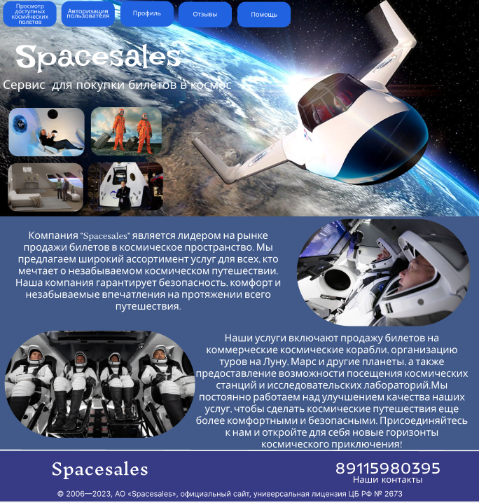

**Макет страницы Авторизации:**

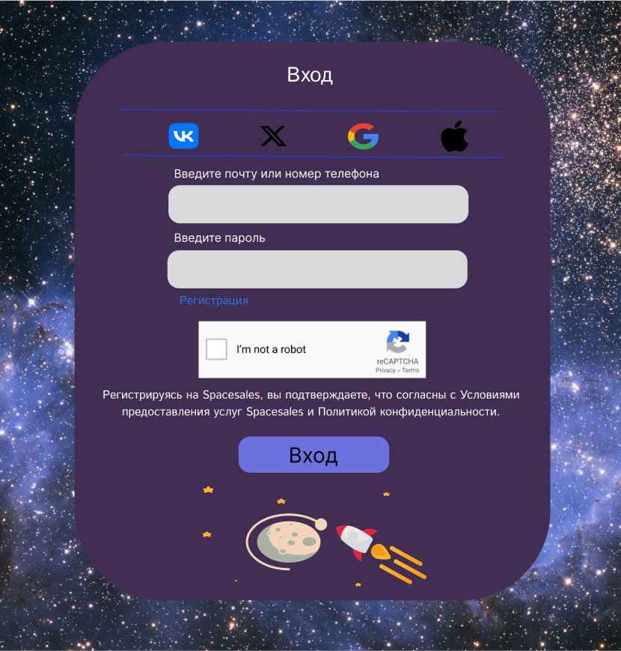

**Макет страницы Оплаты:**

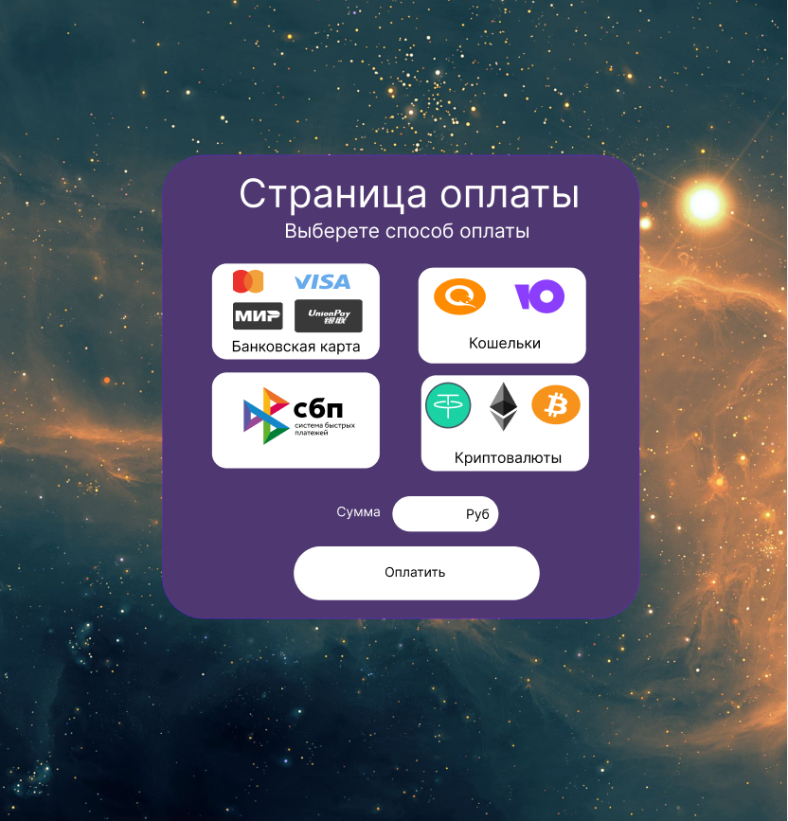

Таблица 1 (Главная страница)

|  |  |  |  |  |
| --- | --- | --- | --- | --- |
| **Название поля** | **Тип** | **Условия видимости** | **Условия доступности** | **Описание** |
| Просмотр доступных полётов | Ссылка | Виден всем | Доступен всем | Ссылка на другую страницу сайта |
| Авторизация пользователей | Ссылка | Ссылка на другую страницу сайта |
| Профиль | Ссылка | Ссылка на другую страницу сайта |
| Отзывы | Ссылка | Ссылка на другую страницу сайта |
| Помощь | Ссылка | Ссылка на другую страницу сайта |

Таблица 2 (Страница Авторизация)

|  |  |  |  |  |
| --- | --- | --- | --- | --- |
| **Название поля** | **Тип** | **Условия видимости** | **Условия доступности** | **Описание** |
| Значок ВКонтакте | Ссылка | Виден всем | Доступен всем | Ссылка на страницу входа или регистрация ВКонтакте |
| Значок Google | Ссылка | Ссылка на страницу входа или регистрация Google |
| Значок Twitter | Ссылка | Ссылка на страницу входа или регистрация Twitter |
| Значок Apple | Ссылка | Ссылка на страницу входа или регистрация Apple |
| Регистрация | Ссылка | Ссылка на страницу регистрации |
| Логин | Текстовое поле |  |  | Текстовое поле для ввода логина  указанного при регистрации на сайте |
| Пароль | Текстовое поле | Текстовое поле для ввода пароля (типа password) |
| CAPTCHA | CAPTCHA | Cпециальный тест для проверки того, кто именно зашел на сайт и выполняет на нем различные действия: человек или машина |
| Войти | Кнопка | При правильно введённом логине и пароле пользователь может зайти на сайт |

Таблица 3 (Страница оплаты)

|  |  |  |  |  |
| --- | --- | --- | --- | --- |
| **Название поля** | **Тип** | **Условия видимости** | **Условия доступности** | **Описание** |
| Банковская карта | Кнопка |  |  | Выбор оплаты с помощью банковской карты |
| СБП | Кнопка | Выбор оплаты с помощью Системы быстрых платежей |
| Кошельки | Кнопка | Выбор оплаты с помощью различных кошельков |
| Криптовалюты | Кнопка | Выбор оплаты с помощью криптовалюты |
| Оплатить | Кнопка | При выбранном способе оплаты пользователь может оплатить заказ |

**Доказательства:**

1. Принцип простоты: Данный принцип реализован на сайте, к примеру, на макете «Главная страница». Таким образом, благодаря ранжированию функционала сайта были выделены самые простые операции: просмотр информации о компании, просмотр доступных космических полетов, отображение информации о каждом полете. Присутствуют видимые ссылки на более сложные операции, к примеру ссылка «Оплата билета», путь к которой происходит следующим образом (Поиск и просмотр доступных полетов – Отображение информации о каждом полете – Оформление заказа).
2. Принцип обратной связи реализован с помощью рассылки информации о планируемых полётах, электронных билетов и чеков на электронную почту пользователя.
3. Принцип видимости: В начале работы был сформулирован сценарий, в котором были выделены операции, которые пользователь может захотеть видеть на сайте. В соответствии со сценарием был разработан макет «Авторизации», в котором были учтены все пункты. Это и является доказательством принципа видимости.

**Вывод:**

В ходе выполнения лабораторной работы я познакомился с основными элементами управления (виджетами) и приобрел навыки проектирования графического интерфейса пользователя.